Ich heiße Daniel Setek. Im Juni am Ende der Klasse 5.N habe ich ein Sprach- und Betriebspraktikum bei der Firma CiS im Betrieb Hejnice (bei Frydlant) gemacht. Ich habe viele interessante Tätigkeiten gehabt, vor allem Übersetzungen. In diesen zwei Wochen habe ich Qualitätsverfahrensanweisungen für fast den ganzen Betrieb übersetzt. Außerdem habe ich Verbesserungsvorschläge meiner Mitarbeiter ins Deutsch übersetzt. Meine Arbeitsbedingungen waren sehr gut. Die meiste Zeit habe ich im Büro gearbeitet. Meine freundliche Betreuer und Mitarbeiter haben mit mir eine Führung durch den gesamten Betrieb gemacht. Ich habe alle Bereiche gesehen. Ich habe viele neue Erfahrungen gesammelt und freue mich an den Ferienjob in dieser Firma.
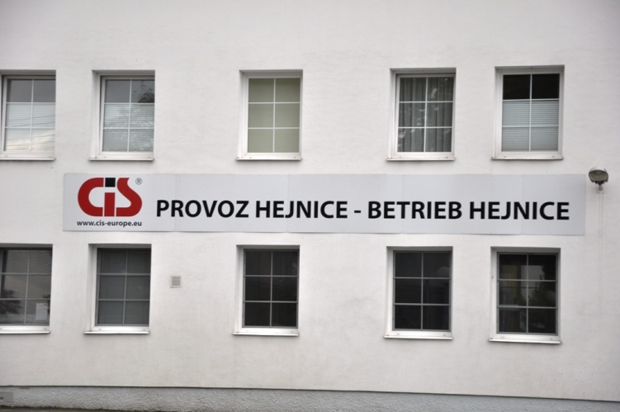
Abbildung 1 Betrieb der Gruppe CiS in Hejnice
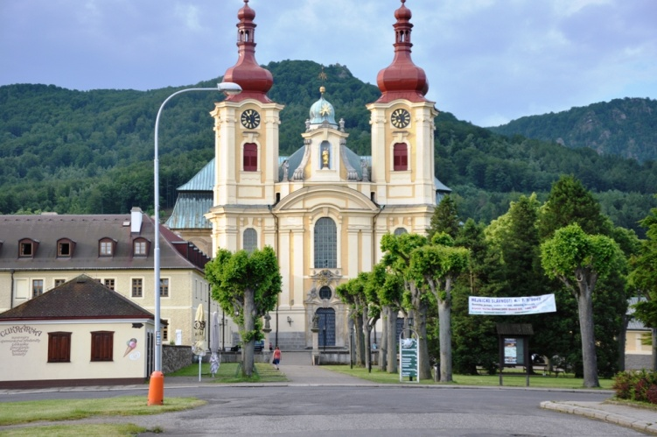
Abbildung 2 Kloster in Hejnice

